Театрализованная деятельность в детском саду.

31 марта 2016г в ОСП «Детский сад № 3 «Теремок» во 2 (второй) младшей – средней группе прошла консультация для родителей «Театрализованная деятельность в детском саду» (в форме семинара – практикума). Театр - самый доступный вид искусства для детей. Он создаёт положительный эмоциональный настрой, снимает напряжение. Театр помогает решить проблемы педагогики и психологии, способствует развитию памяти, воображения,
коммуникативных качеств, инициативности.
Целью педагогической деятельности воспитателей группы стало развитие творческих способностей детей дошкольного возраста средствами театрализованной деятельности. Задачи:
- Знакомство с различными видами театра
- Воспитание коммуникативной культуры
- Развитие исследовательского интереса и творческих способностей
- Повышение общей культуры ребенка, приобщение к духовным ценностям
Театрализованная деятельность в детском саду - это хорошая возможность раскрыть творческий потенциал ребёнка, воспитание творческой направленности личности ребёнка.
Дети учатся замечать в окружающем мире интересные идеи, воплощать их, создавать свой художественный образ сказочного персонажа, у детей развивается творческое воображение, мышление, речь. Театральная деятельность помогает детям преодолеть робость, неуверенность в себе, застенчивость. Театр помогает детям развиваться всесторонне.
В гости к детям и родителям пришел Домовенок Кузя. Вместе с детьми он играл и веселился.

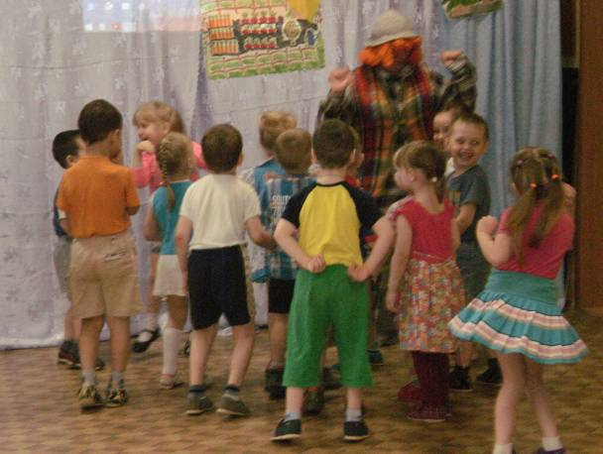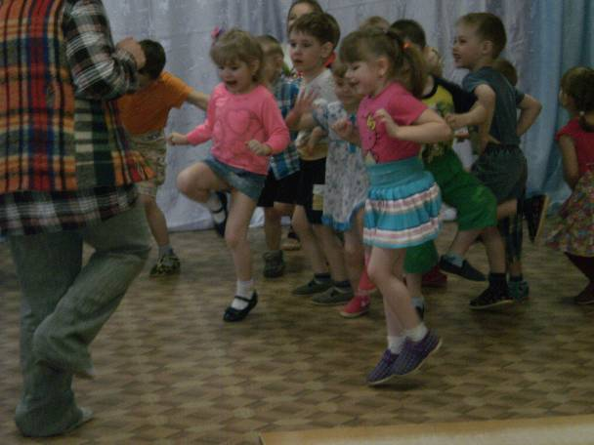

А еще он принес детям волшебный сундучок со сказками. Но что то случилось с сундучком и Кузя не смог показать малышам ни одной сказки. Он очень расстроился.

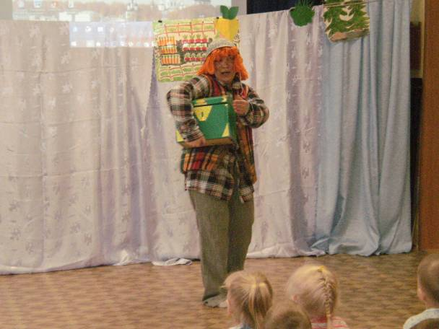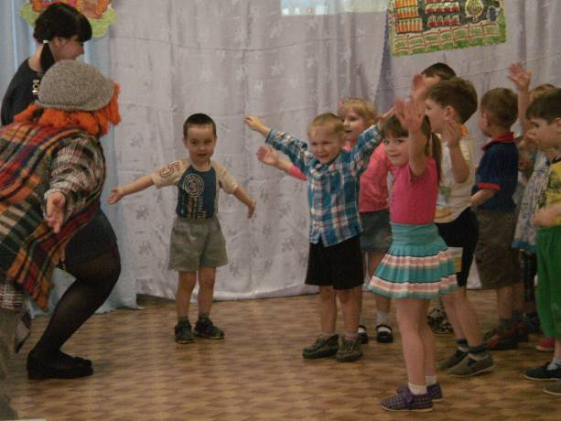

Тогда педагоги предложили родителям совместно с детьми помочь Домовенку Кузе и «починить» его сказки из волшебного сундучка, а вместе с тем пополнить театральный уголок группы новыми видами театра.

Пальчиковые игрушки-тантамарески - это фигурки из бумаги или картона, с вырезанными в них прорезями для пальчиков, чтобы оживить фигурку. Игрушки - тантамарески - прекрасное дидактическое пособие, которое способствуют овладению навыками малкой моторики; помогает развивать речь; повышает работоспособность коры головного мозга; развивает у ребенка психические процессы: мышление, внимание, память, воображение.

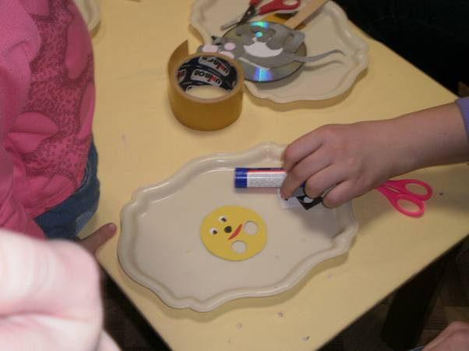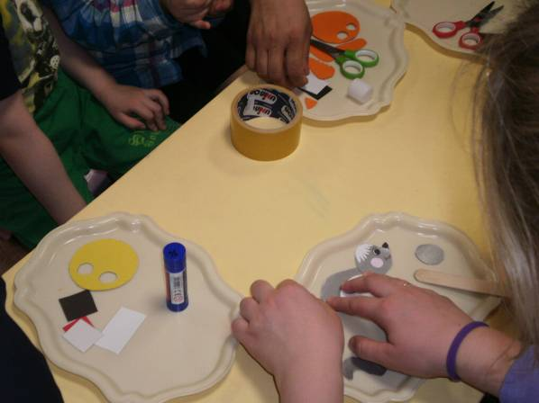

Театр из поролоновых губок. Поролон - очень доступный и простой материал. Сейчас огромное количество этого недорогого материала в магазине: разных цветов и размеров. Было бы только желание творить! Данный вид театра поможет ребёнку развить кроме речи ещё и воображение.

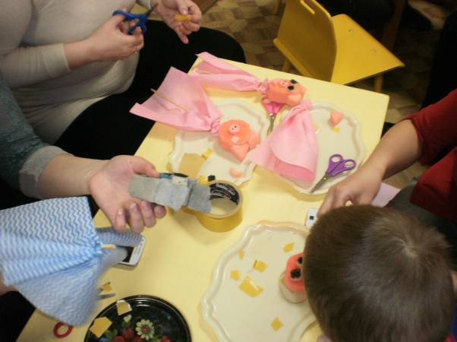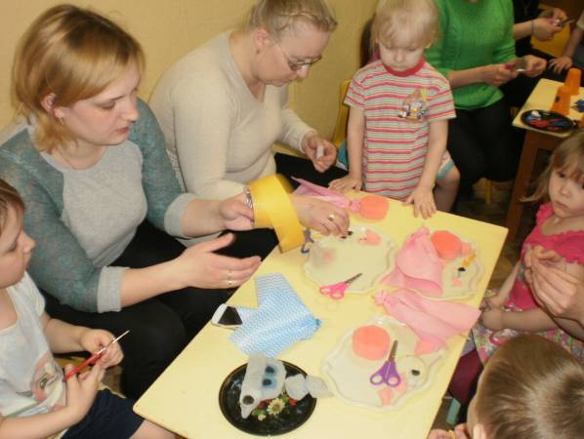

Театр "крошек" это необычный театр, кроме того, что он поможет проявить фантазию детей, он поможет им почувствовать себя свободно, раскрыть свои способности, так как сюжет придумать должен сам ребёнок.
Театр на дисках. Театр доставляет детям большое удовольствие, приносит им много радости.

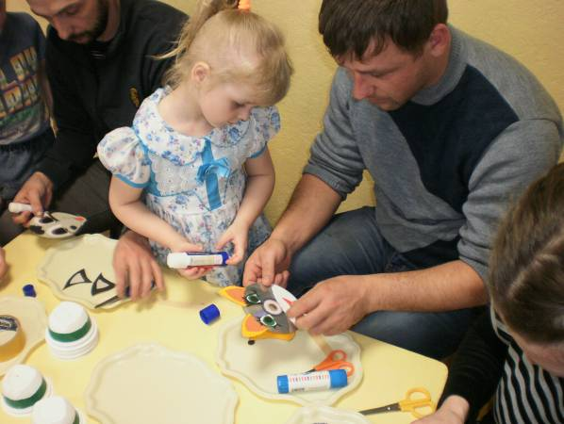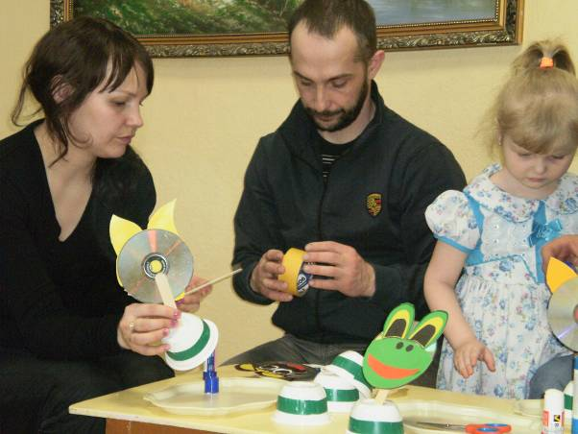

Восприятие спектакля - сложный психологический процесс, который содействует совершенствованию чувств, восприятий, формирует умственные способности детей - развивает память, речь, усиливает навыки элементарных обобщений.
Родители подготовили кукольный театр и показали детям сказку «Пых». Дети остались все довольны и гордились своими родителями.

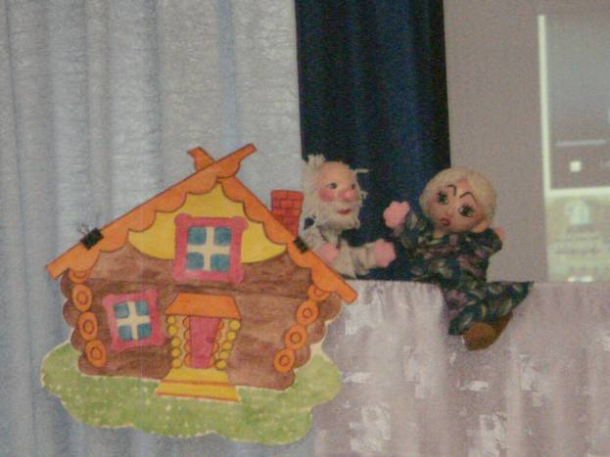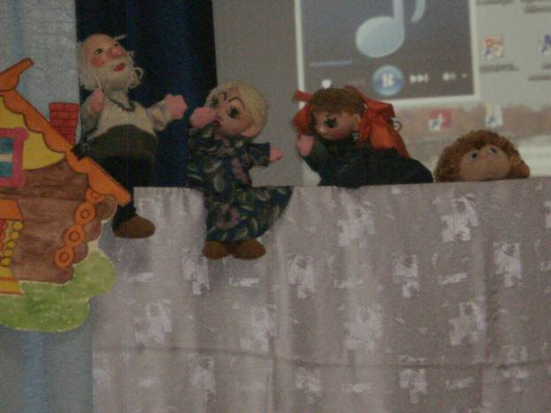

Но, конечно же, нельзя рассматривать театр только как развлечение: его воспитательное значение велико. Особое влияние оказывают представления театра на детей дошкольного возраста, когда у них начинают формироваться вкусы, интересы, определенное отношение к окружающему.

«Что такое театр? Это лучшее средство для общения людей, для понимания их сокровенных чувств. Вы никогда не думали, как было бы хорошо начать создание детского театра с детского возраста? Ведь инстинкт игры с перевоплощением есть у каждого ребёнка»
К.С. Станиславский

